中國文化大學114學年度第1學期「高教深耕計畫」
活動成果紀錄表

計畫內容 | D1經濟不利學生安心就學 — D1-5強化經濟不利學生職涯輔導
單位 | 學生事務處 職涯發展組
活動名稱 | 原住民族學生產業趨勢工作坊
內容  （活動內容簡述/執行成效） | 活動日期 & 地點：  114年10月13日(一) 09：10-11：00，仁101  「在創業路上我與孩子的相遇了」  114年10月21日(二) 14：10-16：00，恩402  「園藝治療及綠色照顧之就業講座」  114年11月3日(一) 11：10-13：00，義113  「台新藝術獎得主『窮劇場』的創作分享」  114年11月19日(三) 14：10-16：00，孝612  「教育與學習科技職涯經驗分享與產業趨勢就業講座」  114年11月24日(一) 09：10-11：00，仁101  「從零到虎鐵，畢業後的路！」  辦理對象：  本校學生，本校原住民族學生與經濟不利學生優先，本系列工作坊共計一場次16  人次參加。  活動簡述：  本系列原住民學生職涯講座聚焦跨領域產業趨勢與就業方向，協助學生掌握最新  市場動態並拓展未來職涯視野。五場講座涵蓋創業、藝術文化、綠色照顧、教育與  學習科技，以及健身與健康產業，讓學生從不同角度理解產業需求與工作樣貌。透  過講者分享真實經驗，如創業歷程、劇場創作、園藝治療專業實務、AI 與學習科  技在教育現場的應用，以及健身產業對專業人才的需求等，使學生能具體看見多  元職涯的可能性。活動亦協助學生認識助人服務、文化創作、科技應用與運動專業  在職涯中的實際發展路徑，提升對產業趨勢的理解。整體活動成功引導原民學生  從自我興趣、文化背景與能力出發，思考未來的工作方向，並增進對新興產業的敏  感度與就業準備度，有助學生在多變的職涯環境中找到適合自己的發展機會。  辦理成效：依據回饋量表，活動整體滿意度為94.2%。

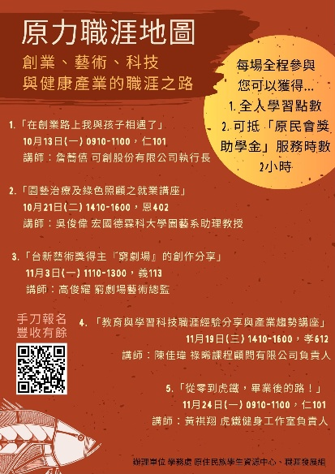 | 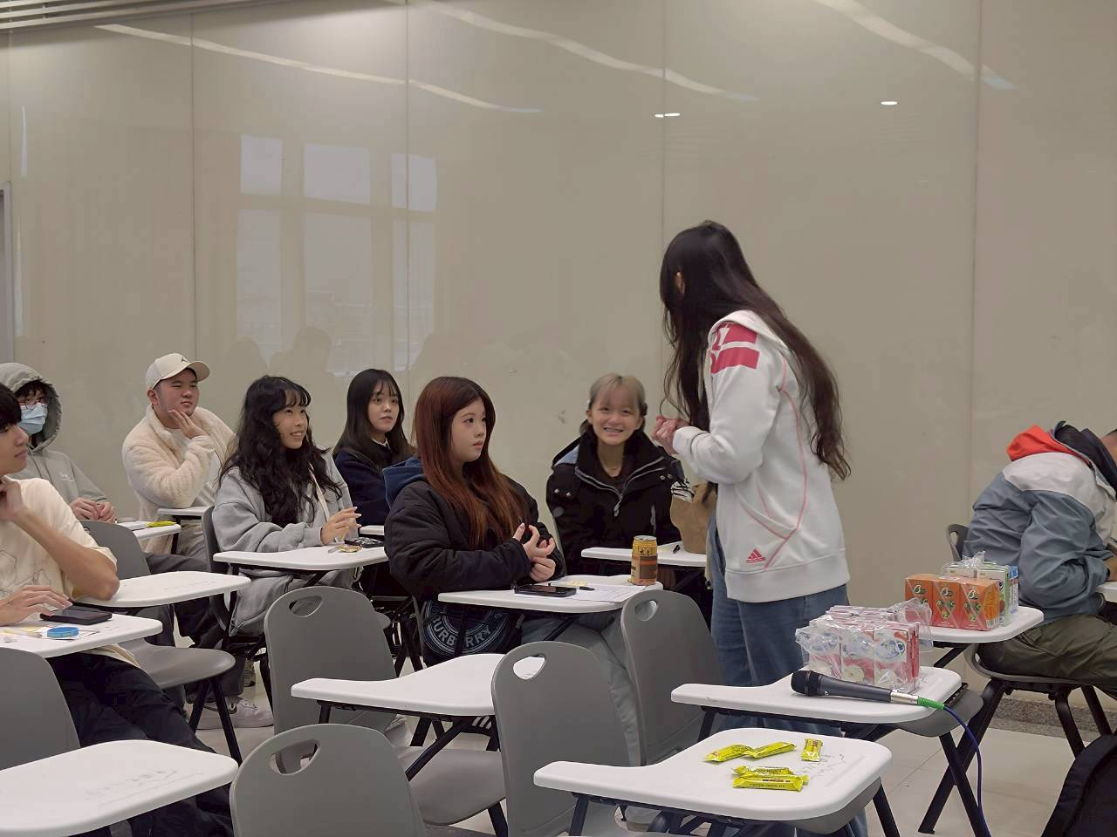
活動宣傳海報 | 講者分享產業經驗，帶領學生了解不同領域的職涯發展方向。
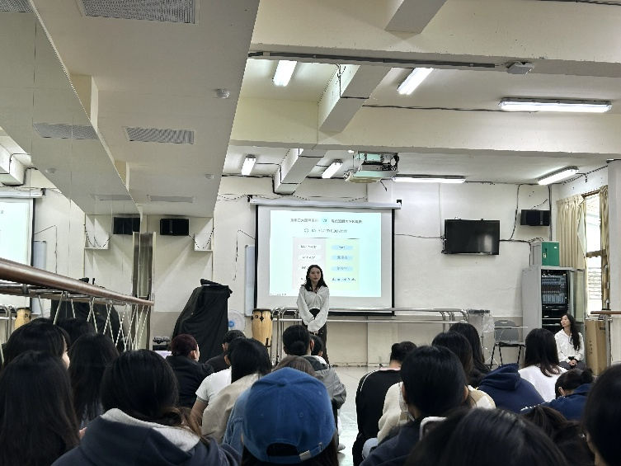 | 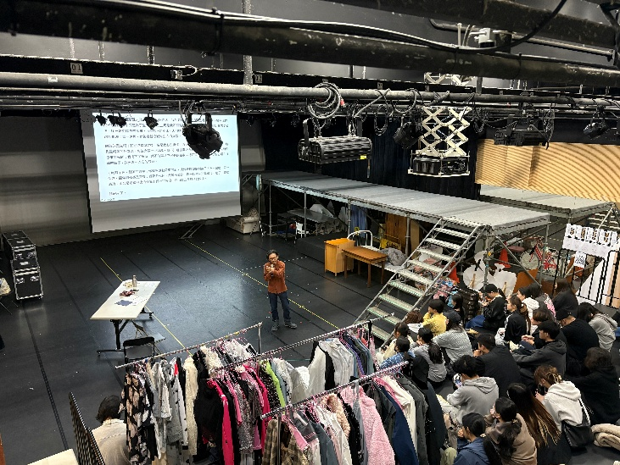
學生專注聆聽藝術、健身產業與科技教育等職場趨勢，深入認識多元產業的實務工作樣貌。
活動照片及說明

